太阳影子定位
摘 要
本文利用几何关系、二次拟合方法与地理知识建立了基于影长关于经度、纬度、日期和杆长变化规律的函数模型，经度关于影子顶点坐标的函数模型，纬度关于坐标的日晷模型，纬度和日期的二元方程组的函数模型，解决了影子长度关于各个参数的变化规律和直杆影长随时间变化曲线、通过影子顶点坐标求可能地点、通过影子顶点坐标求可能地点和日期的实际问题。最后利用上述模型求解视频文件中地点与日期的问题。
针对问题一，建立基于影长关于经度、纬度、日期和杆长变化规律的函数模型，解决了影子长度关于各个参数的变化规律和直杆影长随时间变化曲线的问题。利用三角函数将影长转化为太阳高度角与杆长的几何关系，结合太阳高度角的计算公式建立函数模型。根据题目所给日期确定太阳赤纬角、所给时间和经度确定时角，并结合杆长及纬度代入影长的函数模型中求出影长变化曲线。由曲线看出影长在12.25时最短为3.8869米,在9时最长为7.8139米。
针对问题二，建立经度关于影子顶点坐标的函数模型，纬度关于坐标的日晷模型，解决了通过影子顶点坐标求可能地点的实际问题。先利用坐标求出影长，再二次拟合出影长关于时间的函数关系式，通过关系式求出最短影长对应的时间，然后利用时间与经度的比例关系求出经度，最后求出赤纬和时角并代入日晷模型求出若干纬度。经过筛选，确定可能的地点为广西（北纬25.6度东经111度）和湖南（北纬26.8度东经111度）。对拟合曲线做残差检验得到残差模为0.00406，该值较小，说明准确度好。
针对问题三，建立纬度和日期的二元方程组的函数模型，经度关于影子顶点坐标的函数模型，解决了通过影子顶点坐标求可能地点和日期的实际问题。首先利用纬度和日期的关系代入日晷模型建立二元方程组，再利用问题二求解经度的函数模型求出经度。根据附件二求出可能地点为巴基斯坦（北纬34度，东经72度），时间为9月21日，根据附件三求出可能地点为广西（北纬22度，东经108.75度），时间8月23日。对拟合曲线做残差检验得到残差模分别为0.00066352和0.0028471，值较小，说明准确度好。
针对问题四，先利用问题二的模型解决了通过影子顶点坐标求可能地点的实际问题，再利用问题三的模型解决了未知日期情况下通过影子顶点坐标求可能地点和日期的实际问题。运用编程对附件四视频文件进行提帧处理，划分并提取出等时距的20张图片，用imshow函数和pixval函数读取图片中的杆长与各时刻直杆影长。分别利用问题二与问题三中建立的模型，求出第一问答案为北京（北纬40.1度东经117度），第二问答案为北京（北纬40.1度东经117度）和8月4日。对拟合曲线做残差检验得到残差模为0.03098，该值较小，说明准确度好。

关键词：函数模型 二次拟合 日晷模型 残差检验 视频提帧

一、问题重述
如何确定视频的拍摄地点和拍摄日期是视频数据分析的重要方面，太阳影子定位技术就是通过分析视频中物体的太阳影子变化，确定视频拍摄的地点和日期的一种方法。
1.建立影子长度变化的数学模型，分析影子长度关于各个参数的变化规律，并应用你们建立的模型画出2015年10月22日北京时间9:00-15:00之间天安门广场（北纬39度54分26秒,东经116度23分29秒）3米高的直杆的太阳影子长度的变化曲线。
2.根据某固定直杆在水平地面上的太阳影子顶点坐标数据，建立数学模型确定直杆所处的地点。将你们的模型应用于附件1的影子顶点坐标数据，给出若干个可能的地点。
3. 根据某固定直杆在水平地面上的太阳影子顶点坐标数据，建立数学模型确定直杆所处的地点和日期。将你们的模型分别应用于附件2和附件3的影子顶点坐标数据，给出若干个可能的地点与日期。
4．附件4为一根直杆在太阳下的影子变化的视频，并且已通过某种方式估计出直杆的高度为2米。请建立确定视频拍摄地点的数学模型，并应用你们的模型给出若干个可能的拍摄地点。
如果拍摄日期未知，你能否根据视频确定出拍摄地点与日期？

- 问题分析
问题一中，需求直杆的太阳影子长度的变化曲线，而影长等于直杆的长度除以太阳高度角的正切。查找资料，得太阳高度角计算公式，其中未知变量分别为赤纬和时角。赤纬可根据赤纬计算公式求得。同时，经度每向东增加15度，时间增加1小时.，而北京时间所处经度为东经120度，利用地方时间和北京时间的换算公式即可求得当地时角。将时角和赤纬代入太阳高度角计算公式求得太阳高度角正弦。最后根据三角正切公式得到直杆的影长。
问题二中，需求直杆所在地点。根据附件一提供的数据，可计算出各时刻的影长。建立以时间为横坐标，影长为纵坐标的直角坐标系，描出各时刻影长对应的点。对该图像进行二次拟合，求影长与时间对应的函数关系。一般当地正午时影长最短，根据函数关系做出12点左右的函数图像，图像最低点即为最短影长。根据资料，记录下影长最短时的北京时间，北京时间与当地地方时的时差等于其精度差除以15,，从而求得当地经度。建立Analemmatic日晷模型，根据不同纬度产生的不同扁平率刻画椭圆轨迹，分别对其水平方向、垂直方向和投影物体脚点相对椭圆中心位置作出定义，由此可推知纬度计算公式。
问题三中，需求直杆所在的地点与日期。根据附件二、三提供的数据，可计算出各时刻的影长。建立以时间为横坐标，影长为纵坐标的直角坐标系，描出各时刻影长对应的点。对该图像进行二次拟合，求影长与时间对应的函数关系。查资料知正午时影长最短，根据函数关系做出12点左右的函数图像，图像最低点即为最短影长。根据资料，记录下影长最短时的北京时间，北京时间与当地地方时的时差等于其精度差除以15,，从而求得当地经度。建立Analemmatic日晷模型，根据不同纬度产生的不同扁平率刻画椭圆轨迹，分别对其水平方向、垂直方向和投影物体脚点相对椭圆中心位置作出定义，由此可推知纬度计算公式。再根据太阳方位角计算公式，将两者连立，计算出当地的纬度与测量日期。
问题四中，分为两问，一是求直杆可能的拍摄地点，二是求日期未知时其拍摄地点与日期，分别可利用问题二与问题三中建立的模型进行求解。

- 模型假设
- 附件中所建立坐标系，x轴表东西方向，y轴表南北方向。
- 假设忽略直杆底座的影响。
- 假设忽略直杆微小倾斜的影响。
- 假设忽略地球自转与公转对影长的影响。
- 假设题目所给数据准确无误。

四、符号说明
太阳高度角
太阳赤纬角
观测地地理纬度
观测地地理经度
北京时间
当地时间
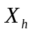 水平方向
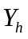 垂直方向
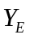 投影物体到椭圆圆心距离
地方时时角
影长
杆长
 太阳方位角

五、模型的建立与求解

5.1问题一模型的建立与求解
本题中，需求直杆的太阳影子长度的变化曲线，而影长可根据三角正切公式求得。太阳高度角计算公式中，有分别为赤纬和时角两个未知变量。赤纬可根据赤纬计算公式求得。北京时间所处经度为东经120度，经度每向东增加15度，时间增加1小时.，利用地方时间和北京时间的换算公式即可求得当地时角。将时角和赤纬代入太阳高度角计算公式求得太阳高度角正弦。最后根据三角正切公式得到直杆的影长。
5.1.1模型的建立
太阳高度角是指太阳光的入射方向和地平面之间的夹角，如下图所示：

h

α
L

图5.1.1 太阳高度角示意图
太阳高度角随地方时和太阳的赤纬的变化而变化。太阳赤纬（与太阳直射点纬度相等）以表示，观测地地理纬度用表示(太阳赤纬与地理纬度都是北纬为正，南纬为负)，地方时时角以表示，有太阳高度角正弦的计算公式：
（式5.1.1）
赤纬的计算公式为：
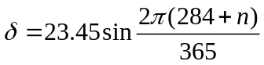 (式5.1.2)
其中积日为日期序号(例如当日期为1月1日时，等于1；当日期为3月22日时，等于81)。据此，可求出赤纬。
北京时间经度为东经120度，东经每增加15度，时间增加1小时。设北京时间为，当地时间为，那么：
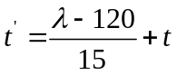 （式5.1.3）
查资料得时角公式为：
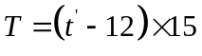 （式5.1.4）
将式5.1.3代入式5.1.4中，可求得当地时角。
将赤纬与时角代入式5.1.1，可算出当地的太阳高度角的正弦，进而求出太阳高度角的正切。根据影长计算公式：
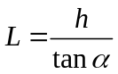 （式5.1.4）
可求得影长。
综上可得，影长关于经度、纬度和时间的关系式为：
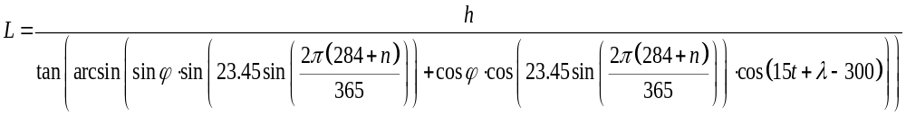
由上式可知：
影长随纬度变化规律：影长由太阳直射点所在纬度向两侧递减。
影长随日期变化规律：回归线以外地区，影长由夏至日到冬至日变短，由冬至日到夏至日变长。回归线以内地区，在越靠近太阳直射日时影长越短。
影长随时间变化规律：在越靠近正午时影长越短。
影长随杆长变化规律：影长随杆长增加而成比例增加。
5.1.2模型的求解
题目所给日期为2015年10月22日，则=295，代入式5.1.2，求得赤纬=4.0588度。
题目所给纬度为北纬39度54分26秒，经度为东经116度23分29秒，时间为9:00-15:00，直杆高度为3m代入影长公式，得：
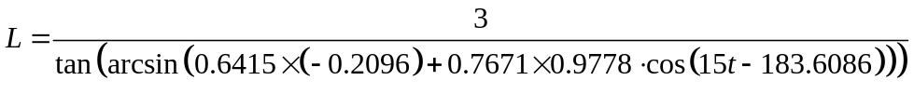
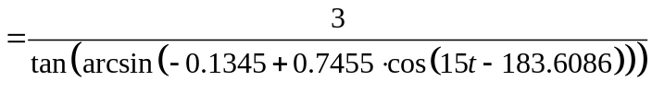
根据上式可以得到：
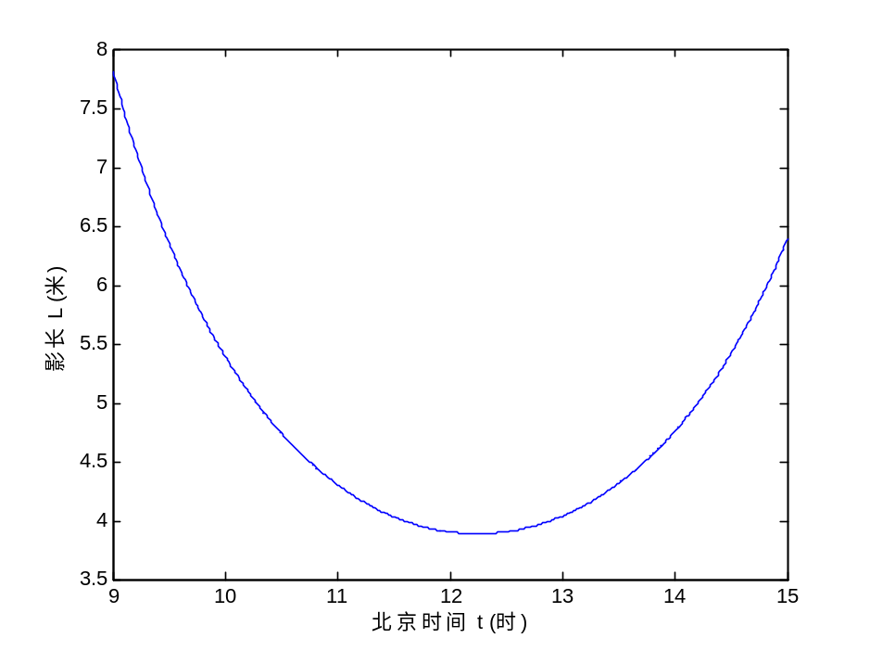
图5.1.2 9:00-15:00天安门广场3米高的直杆影长的变化曲线
由上图可得，影长在9:00-15:00时，随时间的变化先减少后增加，从数据中（见附录一）得在12: 15时影长最小为3.8869m。

5.2问题二模型的建立与求解
本题中，需要求直杆所在地点即经纬度。根据附件一提供的数据，可计算出各时刻的影长。建立以时间为横坐标，影长为纵坐标的直角坐标系，描出各时刻影长对应的点。对该图像进行二次拟合，求影长与时间对应的函数关系。根据函数关系做出12点左右的函数图像，图像最低点即为最短影长。根据资料，记录下影长最短时的北京时间，北京时间与当地地方时的时差等于其精度差除以15,，从而求得当地经度。建立Analemmatic日晷模型，根据不同纬度产生的不同扁平率刻画椭圆轨迹，分别对其水平方向、垂直方向和投影物体脚点相对椭圆中心位置作出定义，由此可推知纬度计算公式。
5.2.1模型的建立
首先，处理附件一所给数据，得出各时刻直杆影长，并将数据中时间的分钟单位转换为小时，如下表所示：
表5.2.1附件一中各时刻直杆对应影长及相应时刻的单位转换
北京时间 | x坐标(米) | y坐标(米) | 影长(米) | 时间（时）
14:42 | 1.0365 | 0.4973 | 1.1496258 | 14.70
14:45 | 1.0699 | 0.5029 | 1.1821990 | 14.75
14:48 | 1.1038 | 0.5085 | 1.2152970 | 14.80
14:51 | 1.1383 | 0.5142 | 1.2490511 | 14.85
14:54 | 1.1732 | 0.5198 | 1.2831953 | 14.90
14:57 | 1.2087 | 0.5255 | 1.3179931 | 14.95
15:00 | 1.2448 | 0.5311 | 1.3533640 | 15.00
15:03 | 1.2815 | 0.5368 | 1.3893871 | 15.05
15:06 | 1.3189 | 0.5426 | 1.4261529 | 15.10
15:09 | 1.3568 | 0.5483 | 1.4633999 | 15.15
15:12 | 1.3955 | 0.5541 | 1.5014816 | 15.20
15:15 | 1.4349 | 0.5598 | 1.5402318 | 15.25
15:18 | 1.4751 | 0.5657 | 1.5798533 | 15.30
15:21 | 1.5160 | 0.5715 | 1.6201445 | 15.35
15:24 | 1.5577 | 0.5774 | 1.6612706 | 15.40
15:27 | 1.6003 | 0.5833 | 1.7032906 | 15.45
15:30 | 1.6438 | 0.5892 | 1.7462059 | 15.50
15:33 | 1.6882 | 0.5952 | 1.7900509 | 15.55
15:36 | 1.7337 | 0.6013 | 1.8350143 | 15.60
15:39 | 1.7801 | 0.6074 | 1.8808750 | 15.65
15:42 | 1.8277 | 0.6135 | 1.9279184 | 15.70

根据上表，以时间为横坐标，影长为纵坐标建立直角坐标系。描出各时刻影长对应的点，并对该图像进行二次拟合，如下图所示：
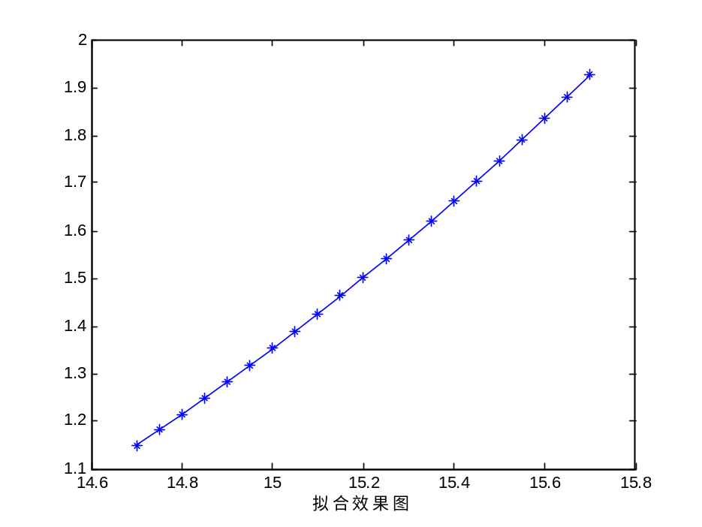
图5.2.1附件一影长与时间拟合效果图
由上图得出，该函数图象与描点吻合度高，误差较小。
影长与时间的函数关系为：
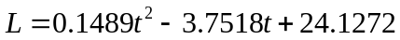 （式5.2.1）
一般当地正午时影长最短，根据函数关系做出影长与时间在12点左右的函数图像，如下图所示：
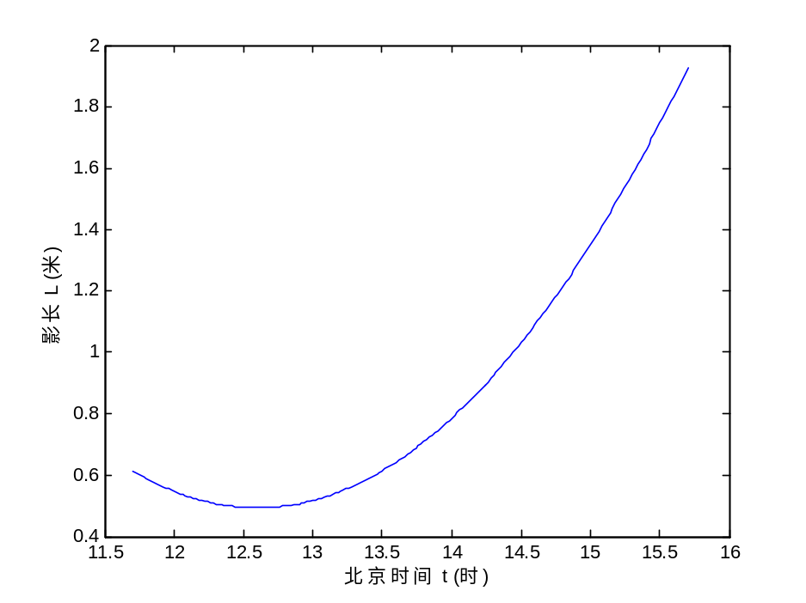
图5.2.2 附件一影长与时间的拟合函数图像

根据图像，得到12.6时影长最短为0.4939m。
根据资料，得到经度计算公式为：
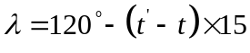 （式5.2.2）
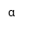
建立Analemmatic日晷模型，日晷上时间点A指示当地时间，实际阴影为D,O为椭圆中心，E是投影物体的脚点位置，即日期刻度。，利用不同纬度值产生不同扁平率刻画椭圆轨迹。
N

C

A

O
E
W

B
D
E

其中，水平方向可定义为：
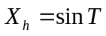 （式5.2.3）
垂直方向定义为：
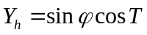 （式5.2.4）
从以上公式可以看出，水平方向坐标计算只需要时间角度，而垂直方向坐标由当地纬度值决定。投影物体的脚点D等于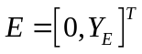相对于椭圆中心的位置可以定义为：
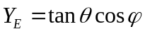 （式5.2.5）
其中为太阳直射点纬度，在一年中的变化范围为-23度26分到23度26分，因此纬度值可以通过下式计算：
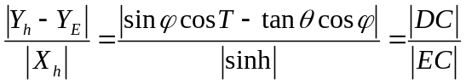 （式5.2.6）
其中和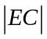分别是影子长度在南北和东西方向中的投影。
5.2.2模型的求解
5.2.1中已求出影长最短时北京时间为12.6时，代入经度计算公式（式5.2.2），可求得当地经度为东经111度。
由地理知识得，太阳直射点纬度在一年中的变化范围为-23度26分到23度26分，春分秋分为0度，夏至为23度26分，冬至为-23度26分。可知太阳直射点每三个月移动23度26分的距离，得到每天移动的范围是0.2604度。附件一所给日期为4月18日，可算出当日太阳直射点纬度为7.2912度。
由式5.1.3和式5.1.4得当地时角等于15-189.
将时角、太阳直射点纬度及附件一中数据代入式5.2.6，可求得纬度分别为25.4度、25.6度、25.8度、26.0度、26.2度、26.4度、26.8度、27.1度、27.3度、27.6度、27.8度、28.1度、28.4度、28.6度、28.9度、29.3度、29.9度、30.2度、30.4度、30.8度。查经纬度地图，将表示同一地区的经纬度筛选取最优解，舍去其中误差较大的数据，得最终结果为广西省（北纬25.6度东经111度）和湖南省（北纬26.8度东经111度）。

5.3问题三模型的建立与求解
本题中，需求直杆所在的地点与日期。根据附件二、三提供的数据，可计算出各时刻的影长。建立以时间为横坐标，影长为纵坐标的直角坐标系，描出各时刻影长对应的点。对该图像进行二次拟合，求影长与时间对应的函数关系。根据函数关系做出12点左右的函数图像，图像最低点即为最短影长。根据资料，记录下影长最短时的北京时间，北京时间与当地地方时的时差等于其精度差除以15,，从而求得当地经度。建立Analemmatic日晷模型，根据不同纬度产生的不同扁平率刻画椭圆轨迹，分别对其水平方向、垂直方向和投影物体脚点相对椭圆中心位置作出定义，由此可推知纬度计算公式。再根据太阳方位角计算公式，将两者连立，计算出当地的纬度与测量日期。
5.3.1模型的建立
首先，处理附件二、三中所给数据，得出各时刻直杆影长，并将数据中时间的分钟单位转换为小时，如下表所示：

表5.3.1附件二中各时刻直杆对应影长及相应时刻的单位转换
北京时间 | x坐标(米) | y坐标(米) | 影长（米） | 时间（时）
12:41 | -1.2352 | 0.1730 | 1.24725620 | 12.68
12:44 | -1.2081 | 0.1890 | 1.22279459 | 12.73
12:47 | -1.1813 | 0.2048 | 1.19892149 | 12.78
12:50 | -1.1546 | 0.2203 | 1.17542896 | 12.83
12:53 | -1.1281 | 0.2356 | 1.15243957 | 12.88
12:56 | -1.1018 | 0.2505 | 1.12991747 | 12.93
12:59 | -1.0756 | 0.2653 | 1.10783548 | 12.98
13:02 | -1.0496 | 0.2798 | 1.08625421 | 13.03
13:05 | -1.0237 | 0.2940 | 1.06508107 | 13.08
13:08 | -0.9980 | 0.3080 | 1.04444626 | 13.13
13:11 | -0.9724 | 0.3218 | 1.02426413 | 13.18
13:14 | -0.9470 | 0.3354 | 1.00464031 | 13.23
13:17 | -0.9217 | 0.3488 | 0.98549091 | 13.28
13:20 | -0.8965 | 0.3619 | 0.96679049 | 13.33
13:23 | -0.8714 | 0.3748 | 0.94858474 | 13.38
13:26 | -0.8464 | 0.3876 | 0.93092788 | 13.43
13:29 | -0.8215 | 0.4001 | 0.91375175 | 13.48
13:32 | -0.7967 | 0.4124 | 0.89710905 | 13.53
13:35  13:38 | -0.7719  -0.7473 | 0.4246  0.4366 | 0.88097376  0.86549226 | 13.58  13.63
13:41 | -0.7227 | 0.4484 | 0.85050447 | 13.68

表5.3.2附件二中各时刻直杆对应影长及相应时刻的单位转换
北京时间 | x坐标(米) | y坐标(米) | 影长（米） | 时间（时）
13:09 | 1.1637 | 3.3360 | 3.53314218 | 13.15
13:12 | 1.2212 | 3.3299 | 3.54676803 | 13.20
13:15 | 1.2791 | 3.3242 | 3.56179764 | 13.25
13:18 | 1.3373 | 3.3188 | 3.57810072 | 13.30
13:21 | 1.3960 | 3.3137 | 3.59575078 | 13.35
13:24 | 1.4552 | 3.3091 | 3.61493428 | 13.40
13:27 | 1.5148 | 3.3048 | 3.63542598 | 13.45
13:30 | 1.5750 | 3.3007 | 3.65721827 | 13.50
13:33 | 1.6357 | 3.2971 | 3.68054112 | 13.55
13:36 | 1.6970 | 3.2937 | 3.70516784 | 13.60
13:39 | 1.7589 | 3.2907 | 3.73127803 | 13.65
13:42 | 1.8215 | 3.2881 | 3.75891791 | 13.70
13:45 | 1.8848 | 3.2859 | 3.78808789 | 13.75
13:48 | 1.9488 | 3.2840 | 3.81870101 | 13.80
13:51 | 2.0136 | 3.2824 | 3.85080962 | 13.85
13:54 | 2.0792 | 3.2813 | 3.88458522 | 13.90
13:57 | 2.1457 | 3.2805 | 3.91991183 | 13.95
14:00 | 2.2131 | 3.2801 | 3.95687599 | 14.00
14:03 | 2.2815 | 3.2801 | 3.99553479 | 14.05
14:06 | 2.3508 | 3.2804 | 4.03575083 | 14.10
14:09 | 2.4213 | 3.2812 | 4.07786306 | 14.15

根据上述两表，以时间为横坐标，影长为纵坐标建立直角坐标系。描出各时刻影长对应的点，并对该图像进行二次拟合，结果分别如下图所示：
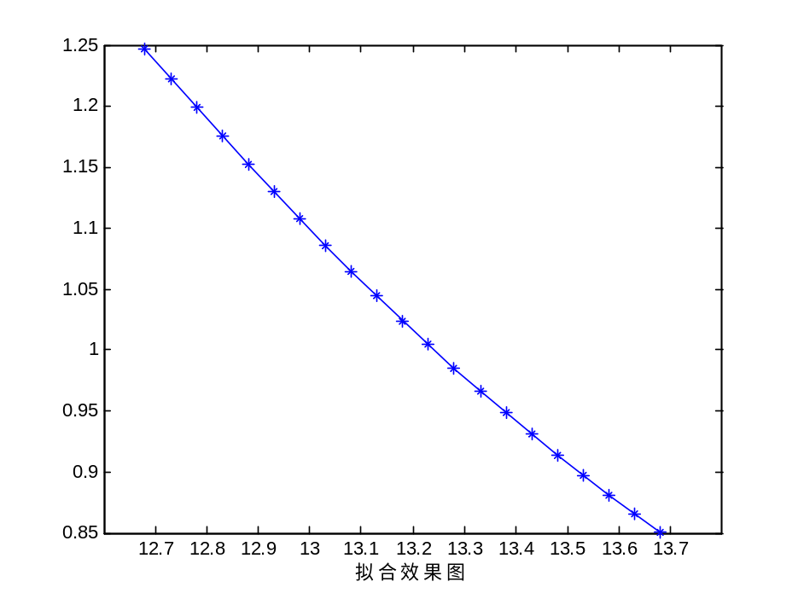
图5.3.1 附件二影长与时间拟合效果图

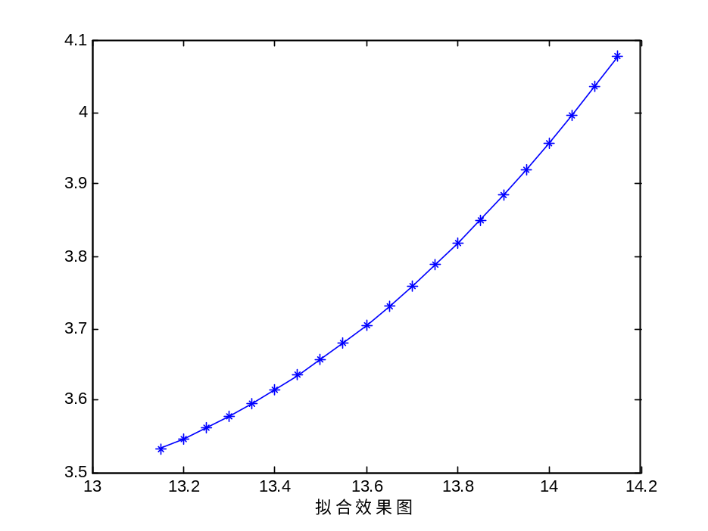
图5.3.2 附件三影长与时间拟合效果图
由以上两图得出，该函数图象与描点吻合度高，误差较小。
附件二与附件三中影长与时间的函数关系分别为：
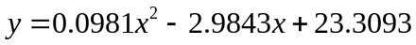 （式5.3.1）
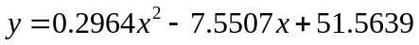 （式5.3.2）
一般正午时影长最短，根据函数关系做出附件二和附件三的影长与时间在正午左右的函数图像，分别如下图所示：
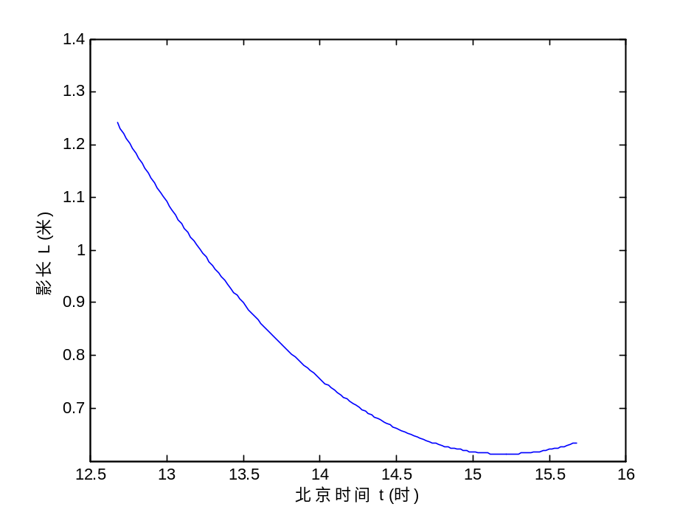
图5.3.3 附件二影长与时间的拟合函数图像
根据图像，得到附件二杆在15.2时影长最短为0.0613m，得到附件三杆在14.75时影长最短为3.4760m，
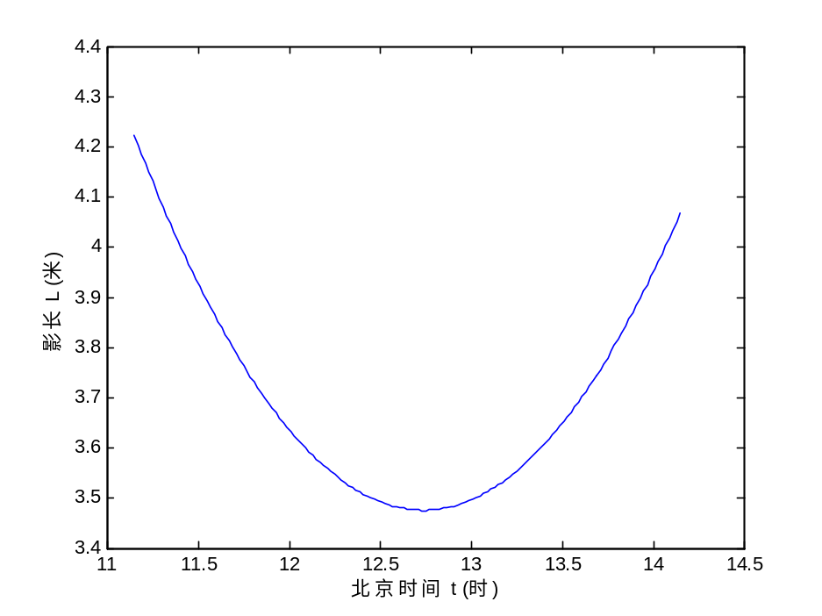
图5.3.4 附件三影长与时间的拟合函数图像
根据图像，得到14.75时影长最短为3.4760m。
根据资料，得到经度计算公式为：
（式5.2.2）
建立Analemmatic日晷模型，日晷上时间点A指示当地时间，实际阴影为D,O为椭圆中心，E是投影物体的脚点位置，即日期刻度。，利用不同纬度值产生不同扁平率刻画椭圆轨迹。
其中，水平方向可定义为：
（式5.2.3）
垂直方向定义为：
（式5.2.4）
从以上公式可以看出，水平方向坐标计算只需要时间角度，而垂直方向坐标由当地纬度值决定。投影物体的脚点D等于相对于椭圆中心的位置可以定义为：
（式5.2.5）
其中为太阳直射点纬度，在一年中的变化范围为-23度26分到23度26分，因此纬度值可以通过下式计算：
（式5.2.6）
其中和分别是影子长度在南北和东西方向中的投影。
太阳方位角即太阳所在的方位，指太阳光线在地平面上的投影与当地经线的夹角，可近似地看作是竖立在地面上的直线在阳光下的阴影与正南方的夹角。方位角以目标物正北方向为零，顺时针方向逐渐变大，其取值范围是0—360°。因此太阳方位角一般是以目标物的 北方向为起始方向，以太阳光的入射方向 为终止方向，按顺时针方向所测量的角度
查资料可知，太阳方位角计算公式为：
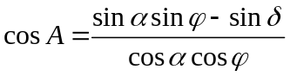 （式5.3.3）
将式5.2.6和式5.3.3联立，解得当地纬度和测量日期。
5.3.2模型的求解
5.3.1中已求出附件二影长最短时北京时间为15.2时，代入经度计算公式（式5.2.2），可求得当地经度为东经72度。
由式5.1.3和式5.1.4得当地时角等于15-228.
将经度与时角代入式5.2.6和式5.3.3，两者联立成二元方程组，编程求解得纬度为北纬34度，测量日期为9月21日。
即附件二的答案为巴基斯坦（北纬34度，东经72度），9月21日。
同理可求得，附件三的答案为广西（北纬22度，东经108.75度），8月23日。

5.4问题四模型的建立与求解
问题四中，分为两问，一是求直杆可能的拍摄地点，二是求日期未知时其拍摄地点与日期，分别可利用问题二与问题三中建立的模型进行求解。
5.4.1模型的建立
首先，利用Matlab的imshow对附件四的视频文件进行提帧处理，得到20张jpg格式的图片。利用Matlab中pixval函数测量出直杆长度为396.8227像素与各个时刻直杆影长。题目说明杆长为2米，而所测得像素长度为396.8227像素，以此比例将各时刻直杆影长单位转换为米。处理从附件四中得到的数据，计算出各时刻直杆影长，并将数据中时间的分钟单位转换为小时，如下表所示：

表5.4.1附件四中各时刻直杆对应影长及相应时刻的单位转换
北京时间 | 时间（时） | 影长（像素） | 影长（m）
8:54:06  8:56:08  8:58:10  9:00:12  9:02:14  9:04:16  9:06:18  9:08:20  9:10:22  9:12:24  9:14:26  9:16:28  9:18:36  9:20:32  9:22:35  9:24:36  9:26:39  9:28:41  9:30:42  9:32:45 | 8.90  8.93  8.97  9.00  9.03  9.07  9.10  9.13  9.17  9.20  9.23  9.27  9.30  9.30  9.37  9.40  9.43  9.47  9.50  9.53 | 464.3113  459.2788  453.2483  447.2192  444.1903  437.1647  431.1670  425.1694  419.1444  414.1208  408.1225  406.0997  398.1017  394.1028  387.1292  383.1057  377.0849  373.0858  368.0869  364.0673 | 2.340145  2.314781  2.284387  2.254000  2.238734  2.203325  2.173097  2.142868  2.112502  2.087183  2.056952  2.046757  2.006446  1.986292  1.951144  1.930866  1.900521  1.880365  1.855171  1.834912

根据上表，以时间为横坐标，影长为纵坐标建立直角坐标系。描出各时刻影长对应的点，并对该图像进行二次拟合，结果如下图所示：
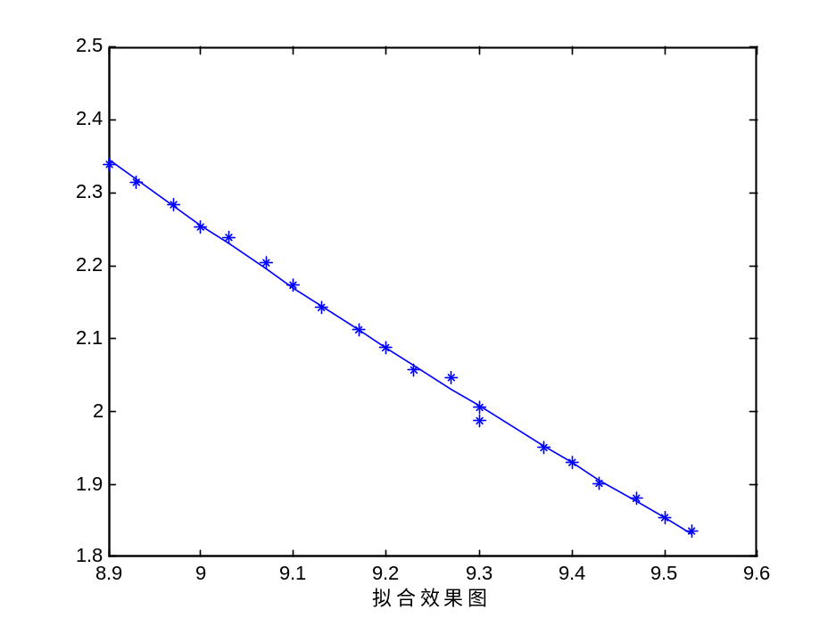
图5.4.1 附件四影长与时间拟合效果图
由上图得出，该函数图象与描点吻合度高，误差较小。
附件四中影长与时间的函数关系分别为：
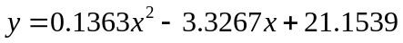 （式5.4.1）
一般正午时影长最短，根据函数关系做出附件四的影长与时间在12点左右的函数图像，如下图所示：
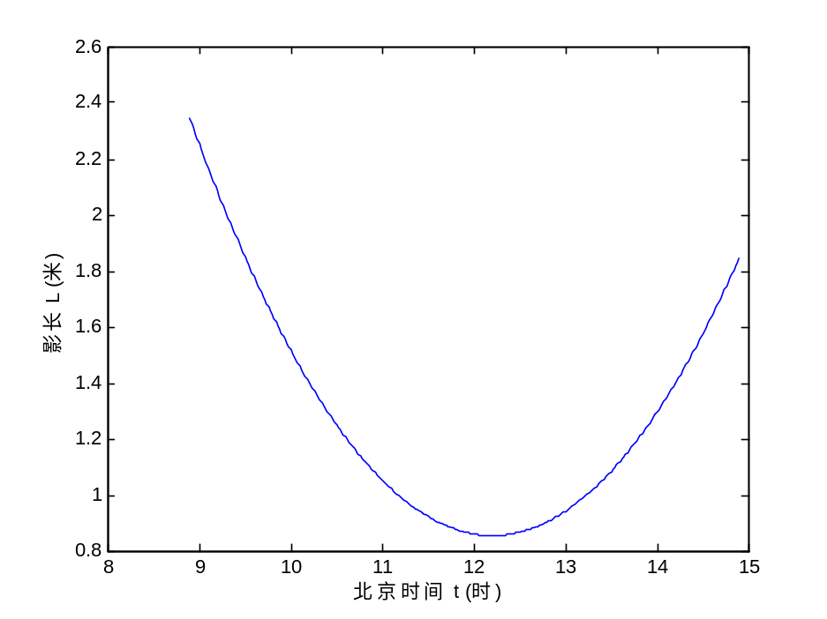
图5.3.4 附件四影长与时间的拟合函数图像
根据图像，得到12.2时影长最短为0.8551m。
根据资料，得到经度计算公式为：
（式5.2.2）
建立Analemmatic日晷模型，日晷上时间点A指示当地时间，实际阴影为D,O为椭圆中心，E是投影物体的脚点位置，即日期刻度。，利用不同纬度值产生不同扁平率刻画椭圆轨迹。
其中，水平方向可定义为：
（式5.2.3）
垂直方向定义为：
（式5.2.4）
从以上公式可以看出，水平方向坐标计算只需要时间角度，而垂直方向坐标由当地纬度值决定。投影物体的脚点D等于相对于椭圆中心的位置可以定义为：
（式5.2.5）
其中为太阳直射点纬度，在一年中的变化范围为-23度26分到23度26分，因此纬度值可以通过下式计算：
（式5.2.6）
其中和分别是影子长度在南北和东西方向中的投影。
太阳方位角即太阳所在的方位，指太阳光线在地平面上的投影与当地经线的夹角，可近似地看作是竖立在地面上的直线在阳光下的阴影与正南方的夹角。方位角以目标物正北方向为零，顺时针方向逐渐变大，其取值范围是0—360°。因此太阳方位角一般是以目标物的 北方向为起始方向，以太阳光的入射方向 为终止方向，按顺时针方向所测量的角度
查资料可知，太阳方位角计算公式为：
（式5.3.3）
将式5.2.6和式5.3.3联立，解得当地纬度和测量日期。
5.4.2模型的求解
5.4.1中已求出附件二影长最短时北京时间为12.2时，代入经度计算公式（式5.2.2），可求得当地经度为东经117度。
由式5.1.3和式5.1.4得当地时角等于15-183.
将经度与时角代入式5.2.6，求得当地纬度为北纬40.1度，即直杆所在位置为北京（北纬40.1度，东经117度）。
将经度与时角代入式5.2.6和式5.3.3，两者联立成二元方程组，编程求解得纬度为北纬40.1度，日期为8月4日。即直杆是在8月4日在北京（北纬40.1度，东经117度）进行测量。

六、模型的检验、评价和改进
6.1模型的检验
本文使用了二次拟合方法对附件中的数据进行了拟合，得到了影长关于时间的变化曲线图，为确保所得结果的准确性和可靠性，需对此方法进行残差检验。
利用Matlab工具箱，分别对上述曲线进行分析检验，得到如下相应的残差模和残差图。
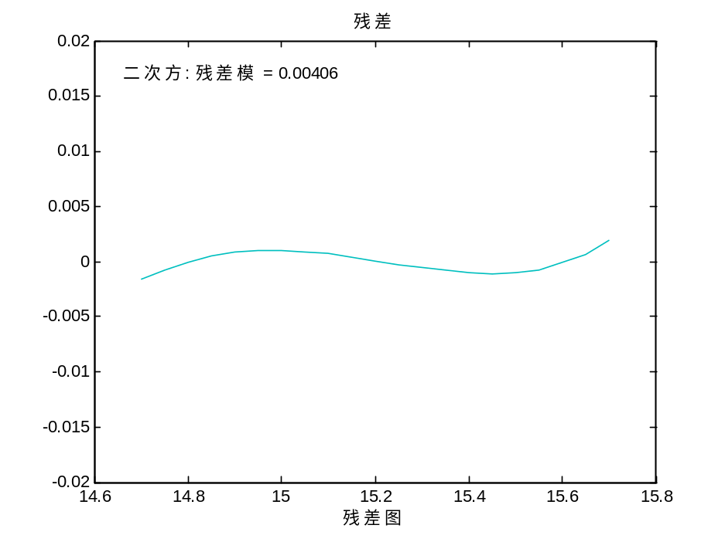
图6.1问题二影长关于时间的变化拟合残差图
由上图可知，残差模为0.00406，该值较小，说明问题二中拟合曲线与数据基本吻合，可靠性强，准确性好。
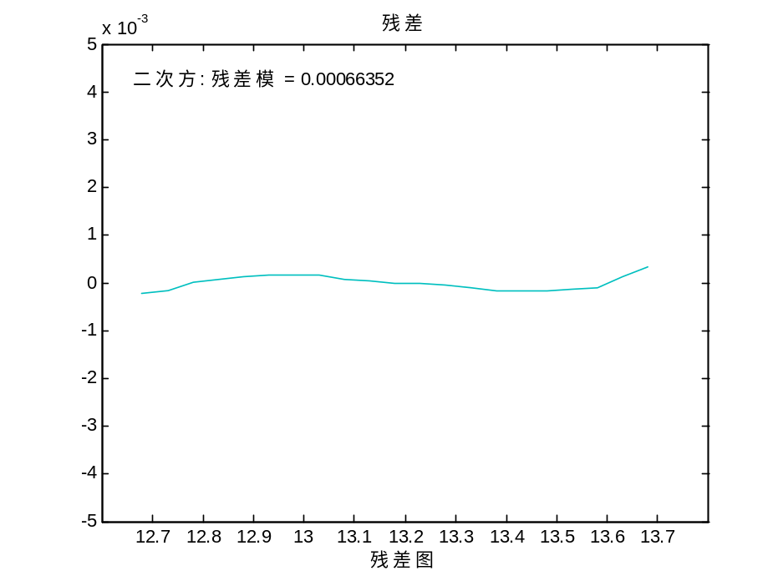
图6.2问题三附件二影长关于时间的变化拟合残差图
由上图可知，残差模为0.00066352，该值较小，说明问题三附件二中拟合曲线与数据基本吻合，可靠性强，准确性好。
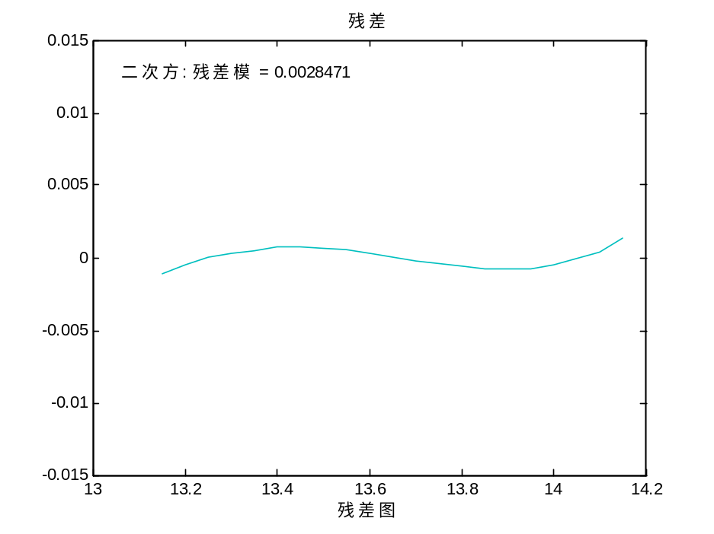
图6.3问题三附件三影长关于时间的变化拟合残差图
由上图可知，残差模为0.0028471，该值较小，说明问题三附件三中拟合曲线与数据基本吻合，可靠性强，准确性好。

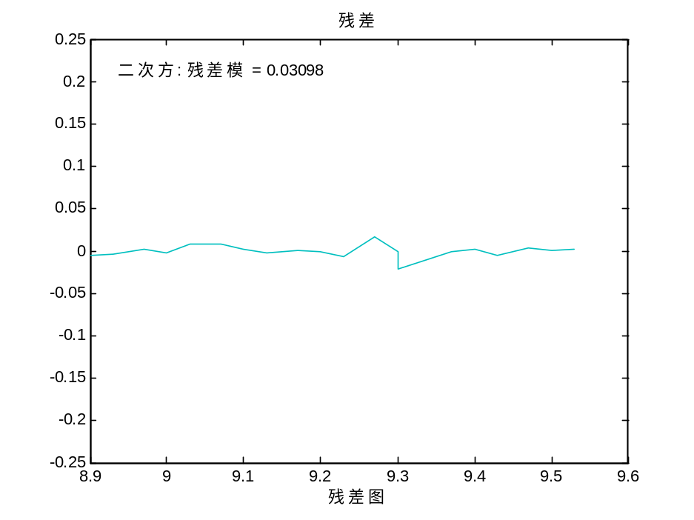
图6.4问题四影长关于时间的变化拟合残差图
由上图可知，残差模为0.03098，该值较小，说明问题四中拟合曲线与数据基本吻合，可靠性强，准确性好。
6.2模型的评价
本文建立的求解杆所在经度的模型误差较小，求得的经度较为准确。但建立的求解杆所在纬度的模型存在一定误差，使得所求的日期也存在一定误差。
6.3模型的改进
由于本文所使用的数据较多，所以可以使用穷举反推的方法进行求解，进而可以使得所求结果误差较小。

参考文献
[1]姜启源、谢金星、叶 俊，数学模型（第四版）[M]，北京：高等教育出版社，2011.1。
[2]韩中庚，数学建模竞赛——获奖论文精选与点评（第二卷）[M]，北京：科学出版社，2013。
[3]梁德志、曾德元，经纬度的测算[J]，地理教学报，第24期：57-58,2013。
[4]陈晓勇、郑科科，对建筑日照计算中太阳赤纬角公式的探讨[J]，浙江建筑学报，第28卷第9期：6-8，2011.9。
[5]武琳，基于太阳阴影轨迹的经纬度估计技术研究[J]，天津大学硕士学位论文，2010.12。
[6]张金金、梁洪有，像平面坐标到经纬度坐标的转换[J]，地理空间信息报，第8卷第1期：63-66,2010.2。
[7]蒋鹏，基于语义的视频内容提取与分析关键技术研究[D],南京航空航天大学学报，2009.11。
[8]李丽洁，视频中文本信息提取技术研究[D]，哈尔滨工程大学学报，2012.5。
[9]过凯，立竿测影求“真经”[J]，中学地理报，第3期：53-54,2012。
[10] Judy L. Klein，Learning by the Sun: Observing Seasonal Declination with a Vertical Sundial[J]，Journal of Science Education and Technology，Vol.12 (1)：pp.81-88，2013.

附录
附录一 ：
问题一代码级数据
>> t=9:0.01:15;
>> h=3;
>> l=h./(tand (asind (-0.1345+0.7455*cosd (15*t-183.6086))));
>> plot(t,l,'b-');
>> xlabel('北京时间 t (时)');
>> ylabel('影长 L (米)');

影长曲线上各点坐标数据“
l =

Columns 1 through 14
7.8139 7.7774 7.7413 7.7056 7.6702 7.6352 7.6004 7.5661 7.5320 7.4983 7.4649 7.4318 7.3990 7.3665
Columns 15 through 28
7.3344 7.3025 7.2709 7.2396 7.2086 7.1779 7.1475 7.1173 7.0875 7.0578 7.0285 6.9994 6.9706 6.9420
Columns 29 through 42
6.9137 6.8856 6.8578 6.8303 6.8029 6.7758 6.7490 6.7224 6.6960 6.6698 6.6439 6.6182 6.5927 6.5674
Columns 43 through 56
6.5423 6.5175 6.4928 6.4684 6.4442 6.4201 6.3963 6.3727 6.3493 6.3260 6.3030 6.2802 6.2575 6.2350
Columns 57 through 70
6.2127 6.1906 6.1687 6.1469 6.1254 6.1040 6.0827 6.0617 6.0408 6.0201 5.9995 5.9792 5.9589 5.9389
Columns 71 through 84

5.9190 5.8992 5.8796 5.8602 5.8409 5.8218 5.8028 5.7840 5.7653 5.7468 5.7284 5.7102 5.6921 5.6741
Columns 85 through 98
5.6563 5.6386 5.6211 5.6037 5.5864 5.5693 5.5523 5.5354 5.5187 5.5020 5.4856 5.4692 5.4530 5.4369
Columns 99 through 112
5.4209 5.4050 5.3893 5.3737 5.3582 5.3428 5.3275 5.3124 5.2973 5.2824 5.2676 5.2529 5.2384 5.2239
Columns 113 through 126

5.2095 5.1953 5.1811 5.1671 5.1532 5.1394 5.1257 5.1121 5.0986 5.0852 5.0719 5.0587 5.0456 5.0326
Columns 127 through 140
5.0197 5.0069 4.9942 4.9816 4.9691 4.9567 4.9444 4.9322 4.9200 4.9080 4.8961 4.8842 4.8725 4.8608
Columns 141 through 154
4.8492 4.8378 4.8264 4.8151 4.8038 4.7927 4.7817 4.7707 4.7598 4.7491 4.7384 4.7277 4.7172 4.7068
Columns 155 through 168
4.6964 4.6861 4.6759 4.6658 4.6557 4.6458 4.6359 4.6261 4.6164 4.6067 4.5972 4.5877 4.5783 4.5690
Columns 169 through 182
4.5597 4.5505 4.5414 4.5324 4.5234 4.5146 4.5058 4.4970 4.4884 4.4798 4.4713 4.4628 4.4545 4.4462
Columns 183 through 196
4.4379 4.4298 4.4217 4.4137 4.4058 4.3979 4.3901 4.3823 4.3747 4.3671 4.3596 4.3521 4.3447 4.3374
Columns 197 through 210
4.3301 4.3229 4.3158 4.3087 4.3017 4.2948 4.2880 4.2812 4.2744 4.2678 4.2611 4.2546 4.2481 4.2417
Columns 211 through 224
4.2354 4.2291 4.2229 4.2167 4.2106 4.2046 4.1986 4.1927 4.1868 4.1810 4.1753 4.1696 4.1640 4.1585
Columns 225 through 238
4.1530 4.1476 4.1422 4.1369 4.1317 4.1265 4.1213 4.1163 4.1113 4.1063 4.1014 4.0966 4.0918 4.0871
Columns 239 through 252
4.0825 4.0779 4.0733 4.0688 4.0644 4.0600 4.0557 4.0515 4.0473 4.0431 4.0390 4.0350 4.0310 4.0271
Columns 253 through 266
4.0232 4.0194 4.0157 4.0120 4.0084 4.0048 4.0013 3.9978 3.9944 3.9910 3.9877 3.9844 3.9812 3.9781
Columns 267 through 280
3.9750 3.9720 3.9690 3.9661 3.9632 3.9604 3.9576 3.9549 3.9523 3.9497 3.9471 3.9446 3.9422 3.9398
Columns 281 through 294
3.9375 3.9352 3.9330 3.9308 3.9287 3.9266 3.9246 3.9226 3.9207 3.9189 3.9171 3.9153 3.9136 3.9120
Columns 295 through 308
3.9104 3.9088 3.9073 3.9059 3.9045 3.9032 3.9019 3.9007 3.8995 3.8984 3.8973 3.8963 3.8954 3.8944
Columns 309 through 322
3.8936 3.8928 3.8920 3.8913 3.8907 3.8901 3.8895 3.8890 3.8886 3.8882 3.8878 3.8876 3.8873 3.8871
Columns 323 through 336
3.8870 3.8869 3.8869 3.8869 3.8870 3.8871 3.8873 3.8875 3.8878 3.8881 3.8885 3.8890 3.8895 3.8900
Columns 337 through 350
3.8906 3.8912 3.8919 3.8927 3.8935 3.8943 3.8952 3.8962 3.8972 3.8983 3.8994 3.9006 3.9018 3.9031
Columns 351 through 364
3.9044 3.9058 3.9072 3.9087 3.9102 3.9118 3.9134 3.9151 3.9169 3.9187 3.9205 3.9224 3.9244 3.9264
Columns 365 through 378
3.9284 3.9305 3.9327 3.9349 3.9372 3.9395 3.9419 3.9443 3.9468 3.9494 3.9520 3.9546 3.9573 3.9601

Columns 379 through 392
3.9629 3.9657 3.9687 3.9716 3.9747 3.9777 3.9809 3.9841 3.9873 3.9906 3.9940 3.9974 4.0009 4.0044
Columns 393 through 406
4.0079 4.0116 4.0153 4.0190 4.0228 4.0267 4.0306 4.0345 4.0386 4.0426 4.0468 4.0510 4.0552 4.0595
Columns 407 through 420
4.0639 4.0683 4.0728 4.0773 4.0819 4.0866 4.0913 4.0960 4.1009 4.1058 4.1107 4.1157 4.1208 4.1259
Columns 421 through 434
4.1311 4.1363 4.1416 4.1470 4.1524 4.1579 4.1634 4.1690 4.1747 4.1804 4.1862 4.1920 4.1979 4.2039
Columns 435 through 448
4.2099 4.2160 4.2221 4.2284 4.2346 4.2410 4.2474 4.2539 4.2604 4.2670 4.2737 4.2804 4.2872 4.2940
Columns 449 through 462
4.3009 4.3079 4.3150 4.3221 4.3293 4.3365 4.3439 4.3512 4.3587 4.3662 4.3738 4.3815 4.3892 4.3970
Columns 463 through 476
4.4049 4.4128 4.4208 4.4289 4.4370 4.4452 4.4535 4.4619 4.4703 4.4788 4.4874 4.4960 4.5048 4.5135
Columns 477 through 490
4.5224 4.5314 4.5404 4.5495 4.5586 4.5679 4.5772 4.5866 4.5961 4.6056 4.6153 4.6250 4.6348 4.6446
Columns 491 through 504
4.6546 4.6646 4.6747 4.6849 4.6952 4.7056 4.7160 4.7265 4.7371 4.7478 4.7586 4.7695 4.7804 4.7914
Columns 505 through 518
4.8026 4.8138 4.8251 4.8364 4.8479 4.8595 4.8711 4.8829 4.8947 4.9066 4.9187 4.9308 4.9430 4.9553
Columns 519 through 532
4.9677 4.9802 4.9927 5.0054 5.0182 5.0311 5.0441 5.0572 5.0704 5.0836 5.0970 5.1105 5.1241 5.1378
Columns 533 through 546
5.1516 5.1655 5.1795 5.1937 5.2079 5.2222 5.2367 5.2513 5.2659 5.2807 5.2956 5.3106 5.3258 5.3410
Columns 547 through 560
5.3564 5.3719 5.3875 5.4032 5.4191 5.4350 5.4511 5.4673 5.4837 5.5001 5.5167 5.5335 5.5503 5.5673
Columns 561 through 574
5.5844 5.6017 5.6191 5.6366 5.6543 5.6721 5.6900 5.7081 5.7263 5.7447 5.7632 5.7819 5.8007 5.8196
Columns 575 through 588
5.8387 5.8580 5.8774 5.8970 5.9167 5.9366 5.9566 5.9768 5.9972 6.0177 6.0384 6.0593 6.0803 6.1015
Columns 589 through 601
6.1229 6.1445 6.1662 6.1881 6.2102 6.2324 6.2549 6.2775 6.3004 6.3234 6.3466 6.3700 6.3936

附录二：
问题二代码及数据：
>> x=[
14.7
14.75
14.8
14.85
14.9
14.95
15
15.05
15.1
15.15
15.2
15.25
15.3
15.35
15.4
15.45
15.5
15.55
15.6
15.65
15.7
];

y=[
1.149626
1.182199
1.215297
1.249051
1.283195
1.317993
1.353364
1.389387
1.426153
1.4634
1.501482
1.540232
1.579853
1.620145
1.661271
1.703291
1.746206
1.790051
1.835014
1.880875
1.927918
];
polyfit(x,y,2);
>> f=polyfit(x,y,2);
>> f

f =

0.1489 -3.7518 24.1272

>> z=polyval(f,x);
>> plot(x,y,'*',x,z,'b-');

影长关于时间的关系曲线图：
>> x=11.7:1/50:15.7;
y=0.1489*x.^2-3.7518*x+24.1272;
>> plot(x,y,'b-');
>> xlabel('北京时间 t (时)');
>> ylabel('影长 L (米)');
问题二数据：
y =

Columns 1 through 14
0.6141 0.6088 0.6036 0.5985 0.5936 0.5888 0.5841 0.5795 0.5751 0.5707 0.5665 0.5624 0.5584 0.5546
Columns 15 through 28
0.5508 0.5472 0.5437 0.5403 0.5370 0.5339 0.5309 0.5280 0.5252 0.5225 0.5199 0.5175 0.5152 0.5130
Columns 29 through 42
0.5109 0.5090 0.5071 0.5054 0.5038 0.5023 0.5010 0.4997 0.4986 0.4976 0.4967 0.4960 0.4953 0.4948
Columns 43 through 56
0.4944 0.4941 0.4939 0.4939 0.4940 0.4941 0.4944 0.4949 0.4954 0.4961 0.4969 0.4978 0.4988 0.4999
Columns 57 through 70
0.5012 0.5026 0.5041 0.5057 0.5074 0.5093 0.5113 0.5134 0.5156 0.5179 0.5204 0.5229 0.5256 0.5284
Columns 71 through 84
0.5313 0.5344 0.5376 0.5408 0.5443 0.5478 0.5514 0.5552 0.5591 0.5631 0.5672 0.5714 0.5758 0.5803
Columns 85 through 98
0.5848 0.5896 0.5944 0.5994 0.6044 0.6096 0.6149 0.6204 0.6259 0.6316 0.6374 0.6433 0.6493 0.6554
Columns 99 through 112
0.6617 0.6681 0.6746 0.6812 0.6879 0.6948 0.7018 0.7089 0.7161 0.7234 0.7309 0.7385 0.7461 0.7540
Columns 113 through 126
0.7619 0.7699 0.7781 0.7864 0.7948 0.8033 0.8120 0.8207 0.8296 0.8386 0.8478 0.8570 0.8664 0.8758
Columns 127 through 140
0.8854 0.8952 0.9050 0.9149 0.9250 0.9352 0.9455 0.9560 0.9665 0.9772 0.9880 0.9989 1.0099 1.0211
Columns 141 through 154
1.0323 1.0437 1.0552 1.0668 1.0786 1.0904 1.1024 1.1145 1.1267 1.1391 1.1515 1.1641 1.1768 1.1896
Columns 155 through 168
1.2026 1.2156 1.2288 1.2421 1.2555 1.2690 1.2827 1.2964 1.3103 1.3243 1.3385 1.3527 1.3671 1.3815
Columns 169 through 182
1.3961 1.4109 1.4257 1.4407 1.4557 1.4709 1.4863 1.5017 1.5173 1.5329 1.5487 1.5646 1.5807 1.5968
Columns 183 through 196

1.6131 1.6295 1.6460 1.6626 1.6793 1.6962 1.7132 1.7303 1.7475 1.7649 1.7823 1.7999 1.8176 1.8354
Columns 197 through 201
1.8534 1.8714 1.8896 1.9079 1.9263
附录三：
问题三代码及数据：
附件二：
二次拟合：
>> x=[12.68
12.73
12.78
12.83
12.88
12.93
12.98
13.03
13.08
13.13
13.18
13.23
13.28
13.33
13.38
13.43
13.48
13.53
13.58
13.63
13.68
];
>> y=[1.247256205
1.22279459
1.198921486
1.175428964
1.152439573
1.12991747
1.10783548
1.086254206
1.065081072
1.044446265
1.024264126
1.004640314
0.985490908
0.966790494
0.948584735
0.930927881
0.91375175
0.897109051
0.880973762
0.865492259
0.850504468
];
>> polyfit(x,y,2);
f=polyfit(x,y,2);
>> f

f =

0.0981 -2.9843 23.3093

>> z=polyval(f,x);
>> plot(x,y,'*',x,z,'b-');

影长关于时间的关系曲线图：
>> x=12.68:1/50:15.68;
y=0.0981*x.^2-2.9843*x+23.3093;
>> plot(x,y,'b-');
>> xlabel('北京时间 t (时)');
>> ylabel('影长 L (米)');
>> y
问题三数据：
y =
Columns 1 through 13
1.2411 1.2312 1.2214 1.2117 1.2020 1.1925 1.1830 1.1735 1.1642 1.1549 1.1458 1.1367 1.1276
Columns 14 through 26
1.1187 1.1098 1.1010 1.0923 1.0837 1.0751 1.0666 1.0582 1.0499 1.0417 1.0335 1.0254 1.0174
Columns 27 through 39
1.0095 1.0016 0.9939 0.9862 0.9786 0.9710 0.9636 0.9562 0.9489 0.9417 0.9345 0.9275 0.9205
Columns 40 through 52
0.9136 0.9067 0.9000 0.8933 0.8867 0.8802 0.8738 0.8674 0.8611 0.8549 0.8488 0.8427 0.8368
Columns 53 through 65
0.8309 0.8251 0.8194 0.8137 0.8081 0.8026 0.7972 0.7919 0.7866 0.7814 0.7763 0.7713 0.7664

Columns 66 through 78
0.7615 0.7567 0.7520 0.7474 0.7428 0.7383 0.7339 0.7296 0.7254 0.7212 0.7171 0.7131 0.7092
Columns 79 through 91
0.7054 0.7016 0.6979 0.6943 0.6907 0.6873 0.6839 0.6806 0.6774 0.6743 0.6712 0.6682 0.6653
Columns 92 through 104
0.6625 0.6597 0.6571 0.6545 0.6520 0.6495 0.6472 0.6449 0.6427 0.6406 0.6385 0.6366 0.6347
Columns 105 through 117
0.6329 0.6311 0.6295 0.6279 0.6264 0.6250 0.6237 0.6224 0.6212 0.6201 0.6191 0.6182 0.6173
Columns 118 through 130
0.6165 0.6158 0.6152 0.6146 0.6142 0.6138 0.6134 0.6132 0.6130 0.6130 0.6130 0.6130 0.6132
Columns 131 through 143
0.6134 0.6137 0.6141 0.6146 0.6151 0.6158 0.6165 0.6173 0.6181 0.6191 0.6201 0.6212 0.6224
Columns 144 through 151
0.6236 0.6249 0.6263 0.6278 0.6294 0.6310 0.6328 0.6346
附件三：
二次拟合
>> x=[13.15
13.2
13.25
13.3
13.35
13.4
13.45
13.5
13.55
13.6
13.65
13.7
13.75
13.8
13.85
13.9
13.95
14
14.05
14.1
14.15
];
>> y=[3.533142184
3.546768029
3.561797643
3.578100715
3.595750783
3.61493428
3.635425983
3.657218272
3.680541115
3.705167836
3.731278025
3.758917911
3.788087888
3.818701015
3.850809619
3.88458522
3.919911828
3.956875992
3.99553479
4.035750835
4.077863059
];
>> polyfit(x,y,2);
f=polyfit(x,y,2);
>> f
f =
0.2964 -7.5507 51.5639
>> z=polyval(f,x);
>> plot(x,y,'*',x,z,'b-');
影长关于时间的关系曲线图：
>> x=11.15:1/50:14.15;
y=0.2964*x.^2-7.5507*x+51.5639;
>> plot(x,y,'b-');
>> xlabel('北京时间 t (时)');
>> ylabel('影长 L (米)');
>> y
y =
Columns 1 through 13
4.2228 4.2041 4.1856 4.1674 4.1494 4.1317 4.1141 4.0969 4.0798 4.0630 4.0464 4.0301 4.0140
Columns 14 through 26
3.9982 3.9825 3.9672 3.9520 3.9371 3.9224 3.9080 3.8938 3.8799 3.8661 3.8527 3.8394 3.8264
Columns 27 through 39
3.8136 3.8011 3.7888 3.7767 3.7649 3.7533 3.7420 3.7308 3.7200 3.7093 3.6989 3.6888 3.6788
Columns 40 through 52
3.6691 3.6597 3.6505 3.6415 3.6328 3.6243 3.6160 3.6080 3.6002 3.5926 3.5853 3.5782 3.5714
Columns 53 through 65
3.5648 3.5584 3.5522 3.5463 3.5407 3.5353 3.5301 3.5251 3.5204 3.5160 3.5117 3.5077 3.5040
Columns 66 through 78
3.5004 3.4971 3.4941 3.4913 3.4887 3.4864 3.4843 3.4824 3.4808 3.4794 3.4782 3.4773 3.4766
Columns 79 through 91
3.4762 3.4760 3.4760 3.4763 3.4768 3.4775 3.4785 3.4797 3.4812 3.4829 3.4848 3.4870 3.4894
Columns 92 through 104
3.4920 3.4949 3.4980 3.5013 3.5049 3.5088 3.5128 3.5171 3.5217 3.5264 3.5314 3.5367 3.5422
Columns 105 through 117
3.5479 3.5538 3.5600 3.5665 3.5732 3.5801 3.5872 3.5946 3.6022 3.6101 3.6182 3.6265 3.6351
Columns 118 through 130
3.6439 3.6529 3.6622 3.6717 3.6814 3.6914 3.7017 3.7121 3.7228 3.7338 3.7449 3.7564 3.7680
Columns 131 through 143
3.7799 3.7920 3.8044 3.8170 3.8298 3.8429 3.8562 3.8698 3.8835 3.8976 3.9118 3.9263 3.9410
Columns 144 through 151
3.9560 3.9712 3.9867 4.0023 4.0183 4.0344 4.0508 4.0674
求解：
>> s=solve('abs((sin(p))*0.7902-tan(23.45*(sind(360*(284+n)/365)))*cos(p))-abs(-0.0995)','((sin(p)*sin(23.45*(sind(360*(284+n)/365)))+cos(p)*cos(23.45*(sind(360*(284+n)/365)))*0.7902)*sin(p)-sin(23.45*(sind(360*(284+n)/365))))/((cos(p))*sqrt(1-(sin(p)*sin(23.45*(sind(360*(284+n)/365)))+cos(p)*cos(23.45*(sind(360*(284+n)/365)))*0.7902)^2))-0.1387','p','n')

附录四：
问题四代码及数据：
二次拟合：
>> x=[8.9
8.93
8.97
9
9.03
9.07
9.1
9.13
9.17
9.2
9.23
9.27
9.3
9.3
9.37
9.4
9.43
9.47
9.5
9.53
];
>> y=[2.340144982
2.314780795
2.284386837
2.254000014
2.238734198
2.203325206
2.173096554
2.142868228
2.112501964
2.087182791
2.056951533
2.046756607
2.006446435
1.986291502
1.951144314
1.930865999
1.900520666
1.880365115
1.855170817
1.834911669
];
>> polyfit(x,y,2);
f=polyfit(x,y,2);
>> f
f =
0.1363 -3.3267 21.1539
>> z=polyval(f,x);
plot(x,y,'*',x,z,'b-');
>> x=8.9:1/50:14.9;
>> y=0.1363*x.^2-3.3267*x+21.1539;
>> plot(x,y,'b-');
xlabel('北京时间 t (时)');
ylabel('影长 L (米)');
>> y
问题四数据：
y =
Columns 1 through 13
2.3426 2.3246 2.3068 2.2891 2.2714 2.2539 2.2365 2.2192 2.2020 2.1849 2.1679 2.1511 2.1343
Columns 14 through 26
2.1177 2.1011 2.0847 2.0684 2.0522 2.0361 2.0201 2.0042 1.9884 1.9727 1.9572 1.9417 1.9264
Columns 27 through 39
1.9112 1.8960 1.8810 1.8661 1.8513 1.8366 1.8221 1.8076 1.7932 1.7790 1.7648 1.7508 1.7369
Columns 40 through 52
1.7231 1.7094 1.6958 1.6823 1.6689 1.6557 1.6425 1.6294 1.6165 1.6037 1.5909 1.5783 1.5658
Columns 53 through 65
1.5534 1.5411 1.5290 1.5169 1.5049 1.4931 1.4813 1.4697 1.4582 1.4468 1.4355 1.4243 1.4132
Columns 66 through 78
1.4022 1.3913 1.3806 1.3699 1.3594 1.3490 1.3386 1.3284 1.3183 1.3083 1.2984 1.2886 1.2790
Columns 79 through 91
1.2694 1.2600 1.2506 1.2414 1.2323 1.2233 1.2143 1.2055 1.1969 1.1883 1.1798 1.1714 1.1632
Columns 92 through 104
1.1551 1.1470 1.1391 1.1313 1.1236 1.1160 1.1085 1.1011 1.0938 1.0867 1.0796 1.0727 1.0658
Columns 105 through 117
1.0591 1.0525 1.0460 1.0396 1.0333 1.0271 1.0211 1.0151 1.0092 1.0035 0.9979 0.9923 0.9869
Columns 118 through 130
0.9816 0.9764 0.9713 0.9663 0.9615 0.9567 0.9520 0.9475 0.9431 0.9387 0.9345 0.9304 0.9264
Columns 131 through 143
0.9225 0.9187 0.9151 0.9115 0.9081 0.9047 0.9015 0.8983 0.8953 0.8924 0.8896 0.8869 0.8843
Columns 144 through 156
0.8819 0.8795 0.8773 0.8751 0.8731 0.8711 0.8693 0.8676 0.8660 0.8645 0.8631 0.8619 0.8607
Columns 157 through 169
0.8596 0.8587 0.8579 0.8571 0.8565 0.8560 0.8556 0.8553 0.8551 0.8551 0.8551 0.8552 0.8555
Columns 170 through 182
0.8558 0.8563 0.8569 0.8576 0.8584 0.8593 0.8603 0.8614 0.8627 0.8640 0.8655 0.8670 0.8687
Columns 183 through 195
0.8705 0.8724 0.8744 0.8765 0.8787 0.8810 0.8834 0.8860 0.8886 0.8914 0.8943 0.8972 0.9003
Columns 196 through 208
0.9035 0.9068 0.9103 0.9138 0.9174 0.9212 0.9250 0.9290 0.9330 0.9372 0.9415 0.9459 0.9504
Columns 209 through 221
0.9550 0.9597 0.9646 0.9695 0.9746 0.9797 0.9850 0.9904 0.9959 1.0015 1.0072 1.0130 1.0189
Columns 222 through 234
1.0249 1.0311 1.0373 1.0437 1.0501 1.0567 1.0634 1.0702 1.0771 1.0841 1.0912 1.0985 1.1058
Columns 235 through 247
1.1133 1.1208 1.1285 1.1363 1.1442 1.1522 1.1603 1.1685 1.1768 1.1852 1.1938 1.2024 1.2112
Columns 248 through 260
1.2200 1.2290 1.2381 1.2473 1.2566 1.2660 1.2755 1.2852 1.2949 1.3047 1.3147 1.3248 1.3349
Columns 261 through 273
1.3452 1.3556 1.3661 1.3767 1.3875 1.3983 1.4092 1.4203 1.4314 1.4427 1.4541 1.4656 1.4772
Columns 274 through 286
1.4889 1.5007 1.5126 1.5246 1.5368 1.5490 1.5614 1.5738 1.5864 1.5991 1.6119 1.6248 1.6378
Columns 287 through 299
1.6509 1.6641 1.6775 1.6909 1.7045 1.7181 1.7319 1.7458 1.7598 1.7739 1.7881 1.8024 1.8168
Columns 300 through 301
1.8314 1.8460

